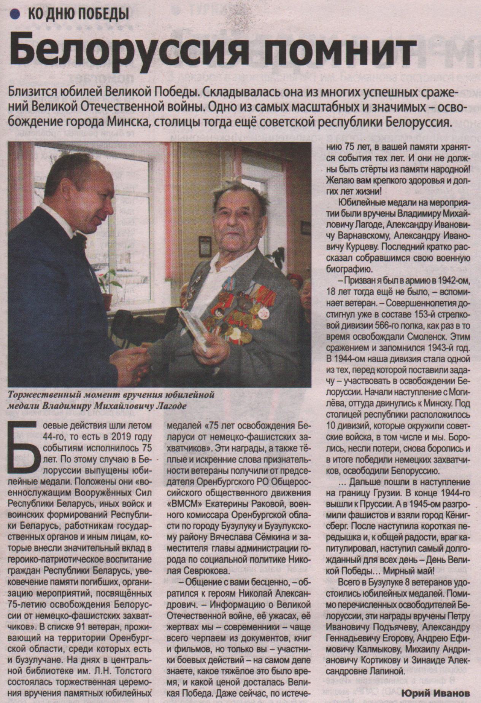

**Иванов Ю. Белоруссия помнит / Ю. Иванов // Наша газета. — 2019. – 11 декабря. — С. 5.**